Операционные системы

Отчёт

Тема 2, часть 2

Усманова Айгуль Айратовна,

гр. 11-911

**Задание 1**

*Вывести только имена файлов (без пути), на которые указывают ссылки внутри /etc/systemd. Дубликаты убрать.*

find . -type l -ls | cut -d “ “ -f 38 | rev | cut -d “/” -f 1 | rev | uniq

/etc/system является одним из основных каталогов, где хранятся юнит-файлы (которые описывают параметры системы инициализации systemd). Здесь ссылки на юнит-файлы, а также юнит-файлы, которые создаёт пользователь.

Сначала нужно найти ссылки внутри /etc/systemd

Перенаправление вывода одной программы на ввод другой осуществляется при помощи вертикальной черты - | (если выполнилось одно, будет выполняться другое)

Одинаковые имена можно найти при помощи команды uniq, а убрать дубликаты при помощи cut

Необходимо разделить все строки по пробелам и открыть элемент, где есть путь до ссылки, затем перевернуть строки текста, разделить через слэши, первый элемент перевернуть.

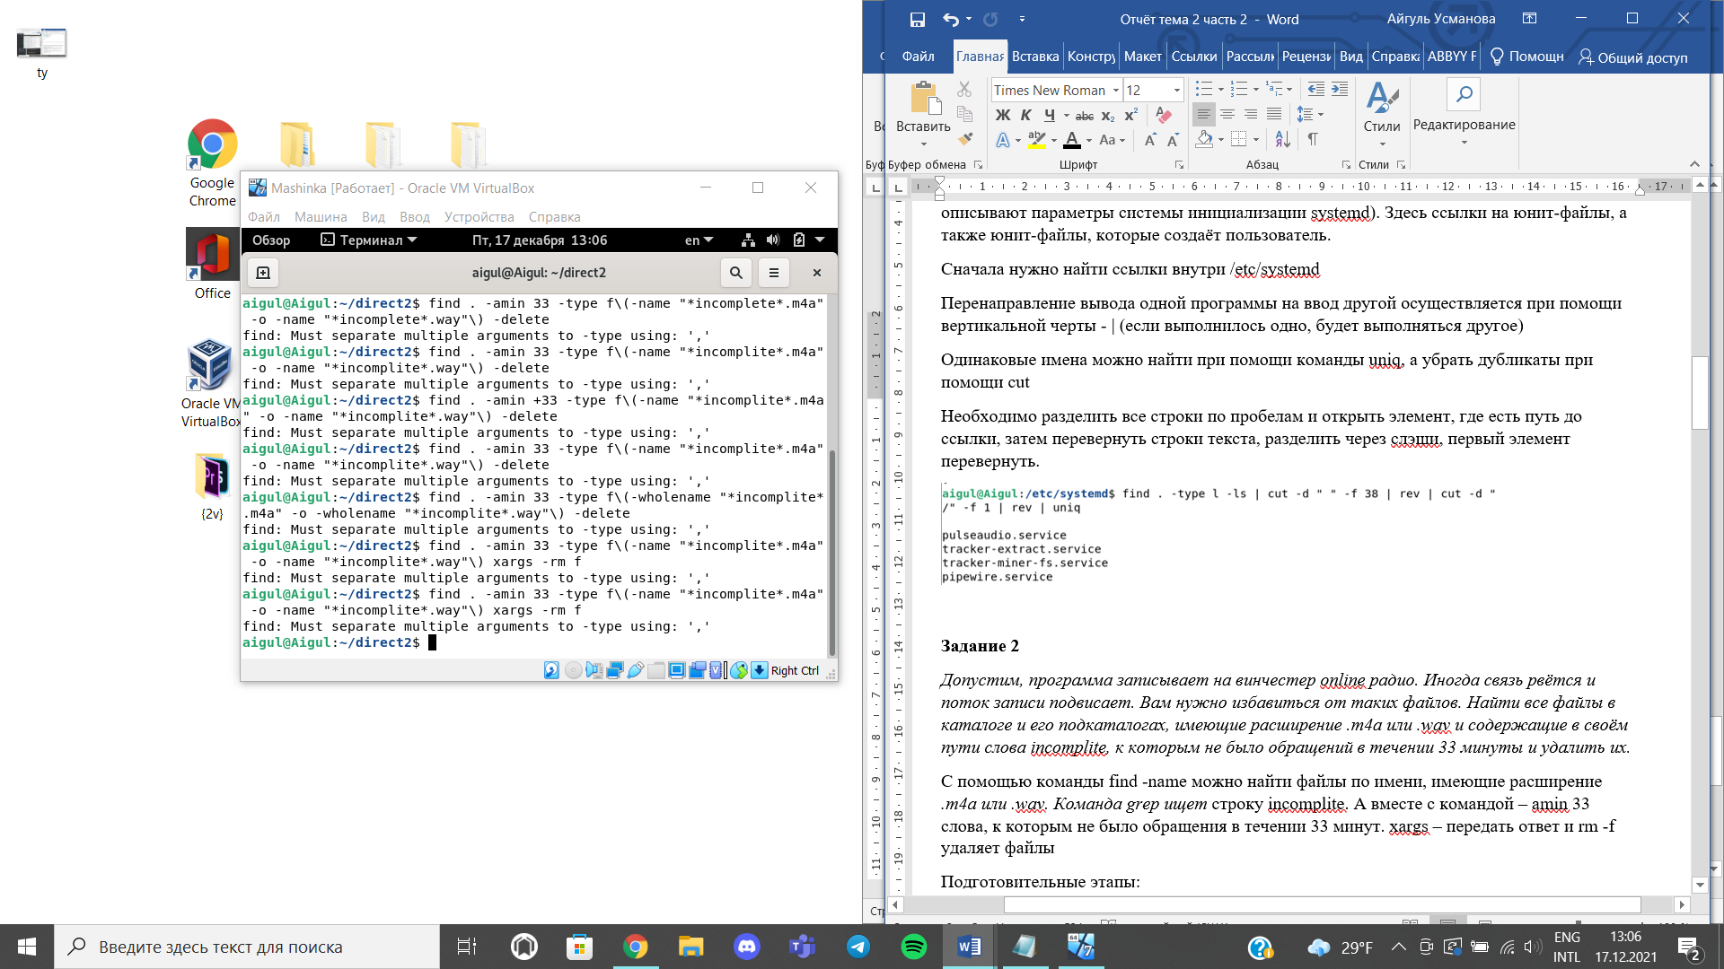

**Задание 2**

*Допустим, программа записывает на винчестер online радио. Иногда связь рвётся и поток записи подвисает. Вам нужно избавиться от таких файлов. Найти все файлы в каталоге и его подкаталогах, имеющие расширение .m4a или .wav и содержащие в своём пути слова incomplite, к которым не было обращений в течении 33 минуты и удалить их.*

find . -amin 33 -type f\(-name “*incomplete*.m4a” -o -name “*incomplete*.way”\) xargs -rm f

С помощью команды find -name можно найти файлы по имени, имеющие строку incomplite*. С помощью команды type найти файлы с расширением m4a или .wav.* А вместе с командой – amin 33 слова, к которым не было обращения в течении 33 минут. xargs – передать ответ и rm -f удаляет файлы

Подготовительные этапы:

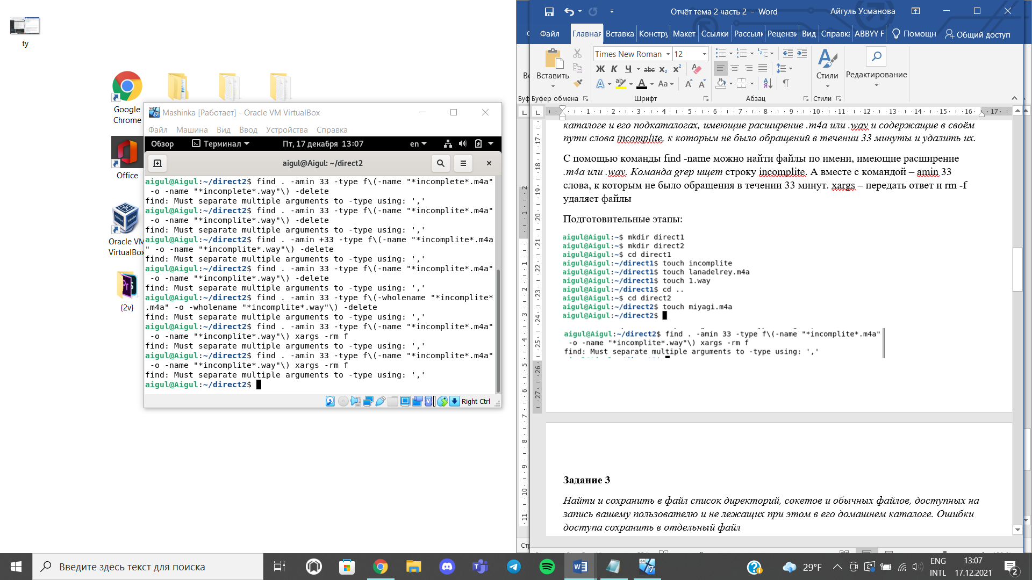

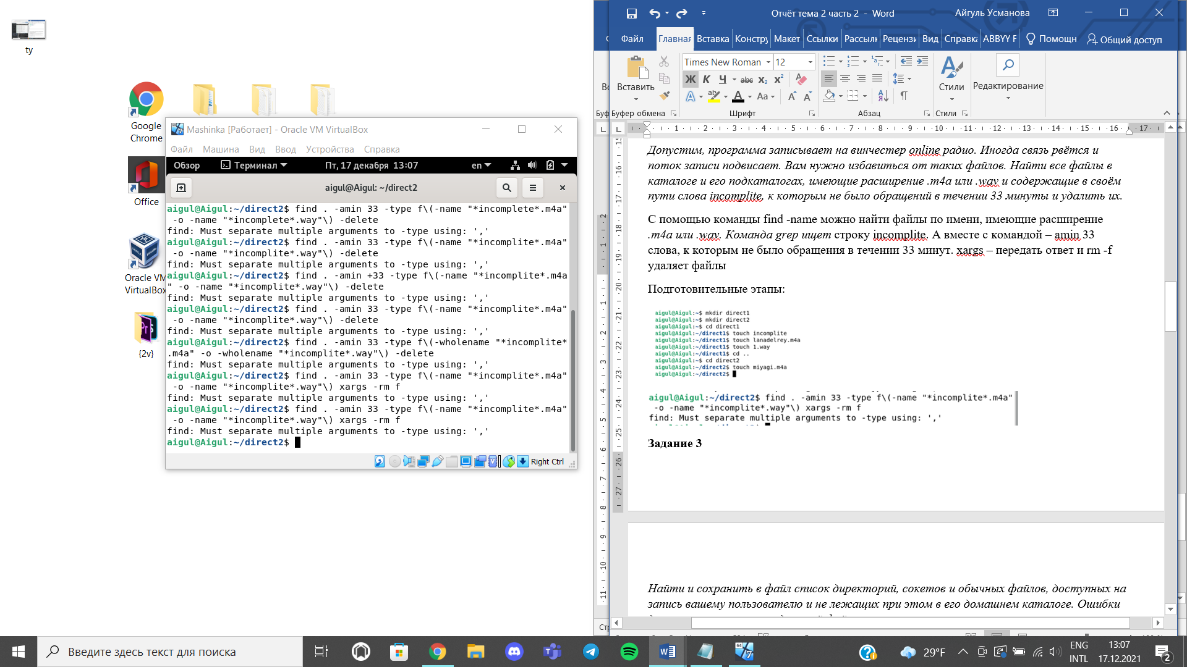

**Задание 3**

*Найти и сохранить в файл список директорий, сокетов и обычных файлов, доступных на запись вашему пользователю и не лежащих при этом в его домашнем каталоге. Ошибки доступа сохранить в отдельный файл*

find / -type d,s,f -writable ! -name "`echo ~`/*" -o -path ‘./home’ > info 2> errors

Домашний каталог находится в /home/. Для ошибок доступа я создала файл «errors» и создала файл «info», куда сохранила список. Файлы, доступные на запись можно найти через команду find

Через команду writable можно проверить наличие прав доступа на запись

-path - указание где искать данные

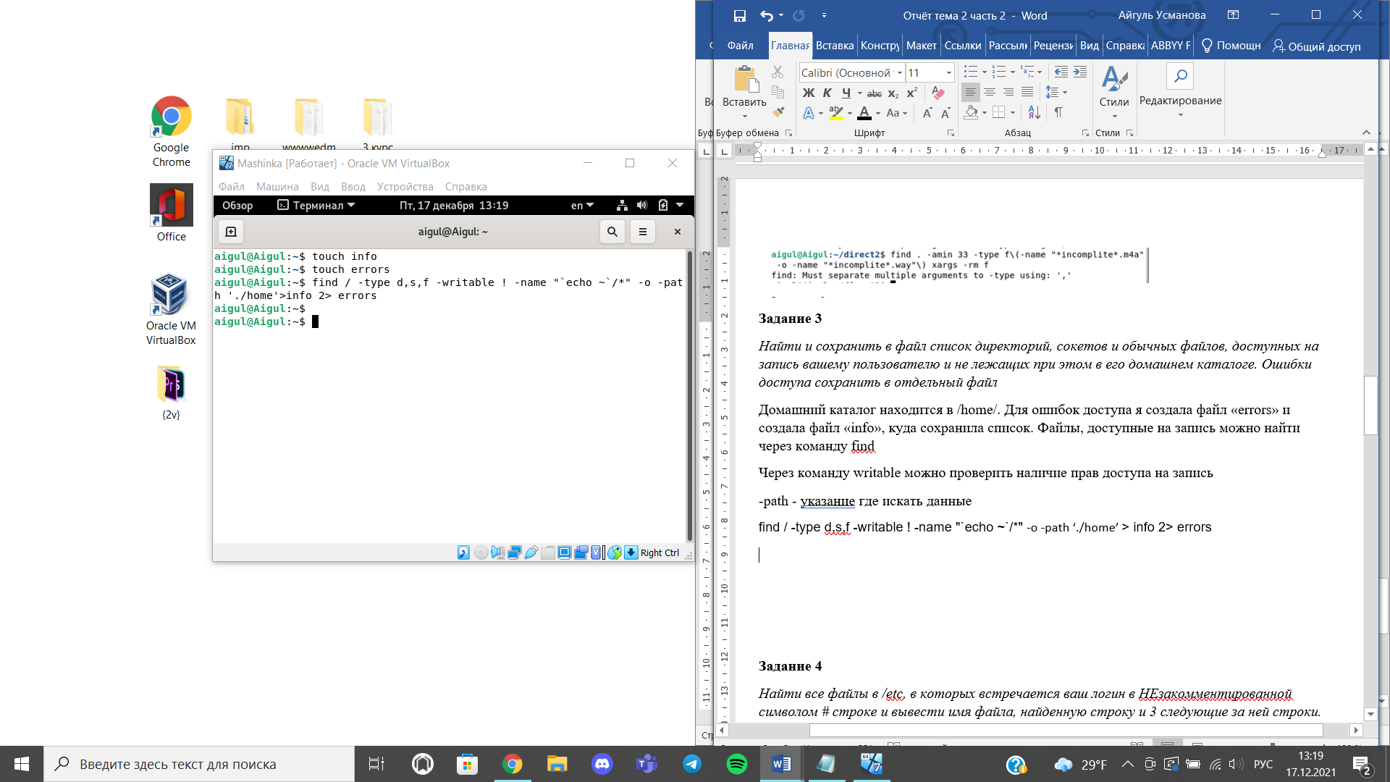

**Задание 4**

*Найти все файлы в /etc, в которых встречается ваш логин в НЕзакомментированной символом # строке и вывести имя файла, найденную строку и 3 следующие за ней строки.*

grep -r -E -A3 "^[^#]*`whoami`.*" /etc

Команда grep находит файлы по фильтрации

Команда whoami выводит имя пользователя, при помощи которого можно найти файлы, в которых встречается логин

/**etc** — каталог файловой системы в стандарте FHS, содержащий конфигурационные файлы большинства системных утилит и программ

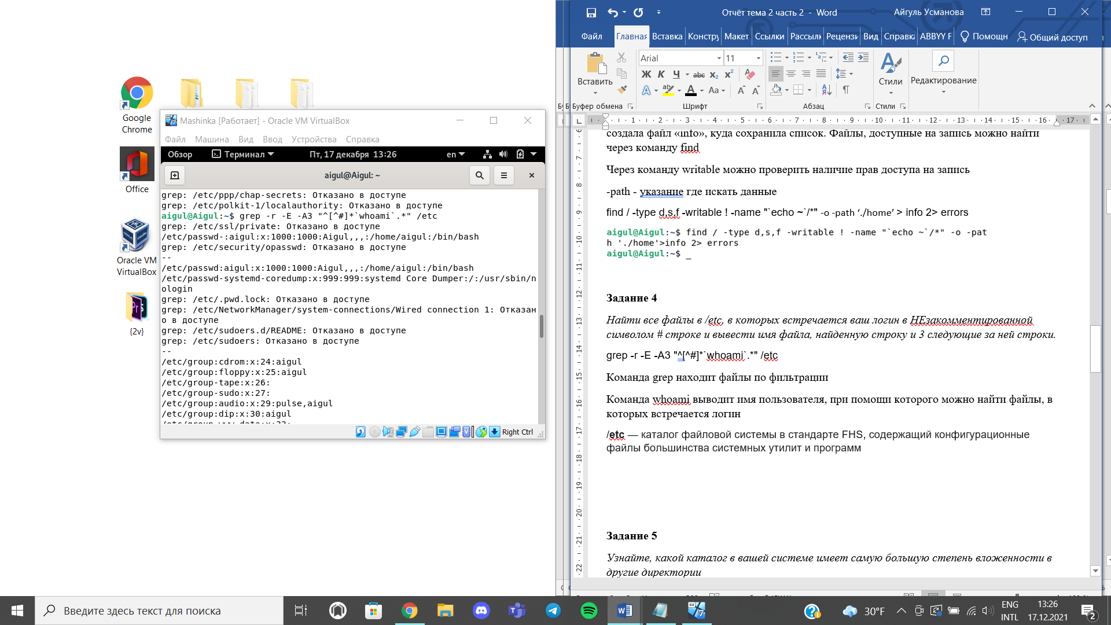

**Задание 5**

*Узнайте, какой каталог в вашей системе имеет самую большую степень вложенности в другие директории*

find . -type d -printf '%d %p\n' 2> /dev/null | sort -nrk1 | head -1 | cut -d ' ' -f2

find . -type d – найти все директории

Команда printf выводит данные на вывод, используя при этом определённый формат, p – дополнительный каталог, а head выводит начало текста

Получился каталог, который имеет наибольшую степень вложенности в другие директории

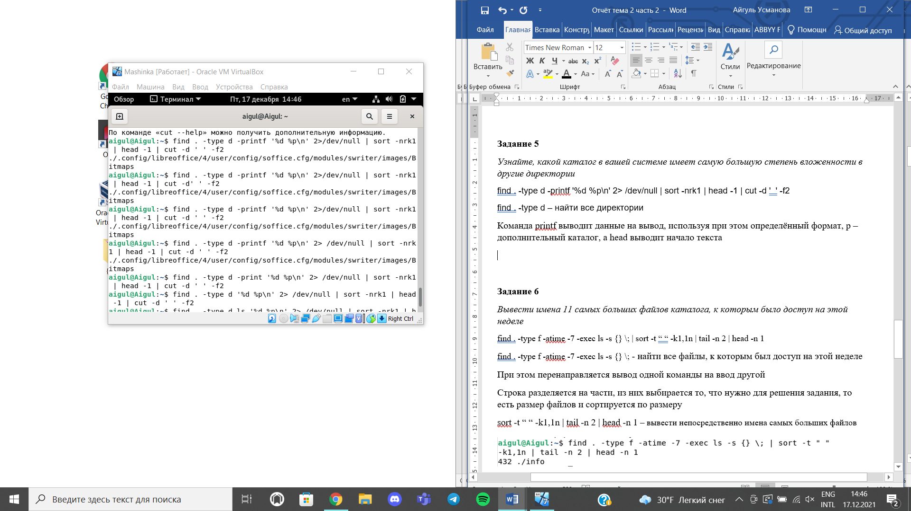

**Задание 6**

*Вывести имена 11 самых больших файлов каталога, к которым было доступ на этой неделе*

find . -type f -atime -7 -exec ls -s {} \; | sort -t “ “ -k1,1n | tail -n 2 | head -n 1

find . -type f -atime -7 -exec ls -s {} \; - найти все файлы, к которым был доступ на этой неделе

При этом перенаправляется вывод одной команды на ввод другой

Строка разделяется на части, из них выбирается то, что нужно для решения задания, то есть размер файлов и сортируется по размеру

sort -t “ “ -k1,1n | tail -n 2 | head -n 1 – вывести непосредственно имена самых больших файлов

